ТЕЗИСЫ ЛЕКЦИЙ

Лекция 1
Тема: Показатели качества и методы их оценки
ПЛАН:
1. Основные термины и определения в области качества.
2. Показатели качества. Методы оценки уровня качества продукции.
ТЕЗИСЫ
Сущность качества
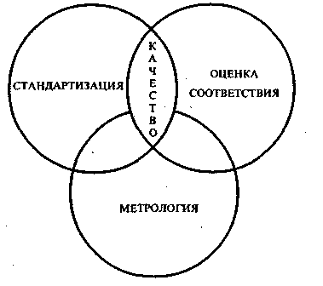
Рис. 1. Триада методов и видов деятельности по обеспечению качества

Деятельность в области стандартизации, метрологии и сертификации направлена на обеспечение качества процессов и продукции как результата процесса.
Качество — степень соответствия присущих характеристик требованиям (1). Понятие качества включает три элемента: объект, характеристики, потребности (требования).
Объектом качества могут быть продукция, процесс, организация или отдельное лицо, а также любая комбинация из них. Примером подобной комбинации является такое всеобъемлющее свойство, как «качество жизни». За рубежом, а в последнее время и в нашей стране все чаще проблему защиты интересов и прав потребителей стали рассматривать именно с позиции «качества жизни». Это понятие включает целый ряд аспектов процесса удовлетворения человеческих потребностей: качество товаров и услуг, охрана среды обитания, обеспечение физического и морального здоровья, качество образования и пр.
Качество продукции — совокупность свойств продукции, обусловливающих ее пригодность удовлетворять определенные потребности в соответствии с ее назначением (3).
Показатель качества продукции — количественная характеристика одного или нескольких свойств продукции, входящих в ее качество, рассматриваемая применительно к определенным условиям ее создания и эксплуатации или потребления.
 |  | Показатели качества продукции
 | Назначения |  |  | - классификационные;  - функциональные и технической эффективности;  - конструктивные;  - сборности и блочности
 | Надежности |  |  | - безопасность;  - долговечность;  - ремонтопригодность;  - сохраняемость
 | Эргонометрические |  |  | - гигиенические;  - антропометрические;  - физиологические и психофизические;  - психологические
 | Эстетические |  |  | - информационной выразительности;  - рациональности формы;  - целостности композиции;  - совершенства производственного исполнения;  - стабильности товарного вида
 | Технологические |  |  | - трудоемкость;  - материалоемкость
 | Транспортабельности |  |  | - габаритные размеры;  - средняя стоимость перевозки;  - средняя продолжительность разгрузки
 | Унификации |  |  | - применяемость;  - повторяемость;  - межпроектной (взаимной) унификации
 | Патентно-правовые |  |  | - патентная защита;  - патентная чистота
 | Экологические |  |  | - содержание вредных примесей;  - вероятность выбросов вредных частиц
 | Безопасности |  |  | - вероятность безопасной работы;  - время срабатывания защитных устройств;  - прочность изоляции

Методы оценки уровня качества однородной продукции

Для оценки уровня качества однородной продукции применяют дифференциальный, комплексный и смешанный методы.
Значения показателей качества продукции при дифференциальном методе оценки не должны выходить за допустимые пределы. Нижний предел, как правило, диктуется технико-экономическими требованиям, верхний - экономической целесообразностью.
Комплексный метод представляет собой объединение выбранных единичных показателей в один комплексный показатель.
Смешанный метод основан на применении единичных и комплексных показателей. Последовательность действий при применении этого метода следующая. Часть единичных показателей объединяются в группы и для каждой группы определяют соответствующий комплексный (групповой) показатель. Допускается отдельные, как правило, важные показатели не объединять в группы, а использовать в дальнейшем как единичные. На основе получаемой совокупности комплексных и единичных показателей оценивают продукцию дифференциальным методом.
Для оценки уровня качества разнородной продукции используется два метода: определение индексов качества продукции и определение индексов дефектности продукции.
ЛИТЕРАТУРА:
1. Кошевая И.П. Метрология, стандартизация, сертификация: учебник для СПО / И.П. Кошевая, А.А. Канке. - Москва: ФОРУМ: ИНФРА-М, 2013
2. Метрология, стандартизация и сертификация в машиностроении: учебник для СПО/[С.А.Зайцев, А.Н.Толстов, Д.Д.Грибанов, А.Д.Куранов].-М.:»Академия», 2014.-288 с.

Лекция 2
Тема: Методологические основы управления качеством
ПЛАН:
1. Понятие «жизненного цикла продукции».
2. Характеристика принципов обеспечения качества: принцип Деминга, причинно-следственные диаграммы Исикавы.
3. Принципы деятельности по сертификации систем качества
4. Структура и содержание документации системы менеджмента качества.
ТЕЗИСЫ
На протяжении нескольких десятилетий создавались и совершенствовались системы качества (СК). На современном этапе принята СК, установленная в международных стандартах — ИСО серии 9000. Требования к СК дополняют технические требования к продукции. Фундаментальным понятием в учении о СК является понятие жизненного цикла продукции (ЖЦП).
Жизненный цикл продукции представляет собой совокупность взаимосвязанных процессов изменения состояния продукции при ее создании и использовании.
Неразрывность этапов ЖЦП подсказала исследователям проблемы качества модель обеспечения качества в виде непрерывной цепи (окружности), составляющими которой служат отдельные этапы ЖЦП (рис. 2). Эту модель раньше называли петлей качества (спиралью качества), а в последней версии ИСО 9000 — «процессами жизненного цикла продукции». Важнейшее требование к СК состоит в том, что управление качеством должно охватывать все этапы ЖЦП.
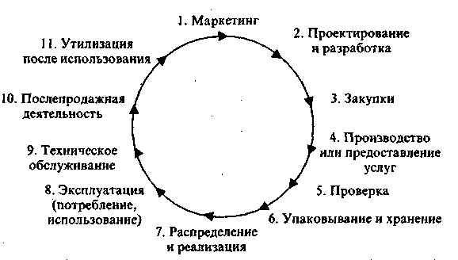
Рис. 2. Процессы жизненного цикла продукции
Принципы Деминга.
Процедуру управления качеством Эдвард Деминг представил в виде замкнутой последовательности четырех действий - цикла Деминга или «Принципа постоянного улучшения»: планирование, выполнение, проверка и корректировка (PDCA) (рис. 3).

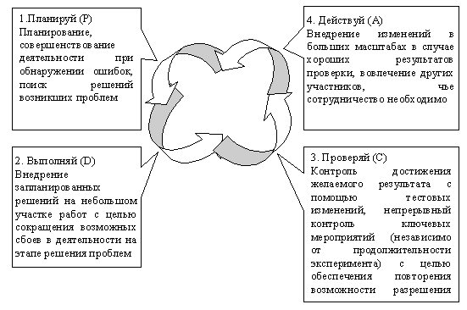

Рис. 3. Цикл Деминга
При определении факторов, влияющих на какой-либо показатель качества, часто применяются причинно-следственные диаграммы Исикавы. Метод был предложен Каору Исикавой в 1953 году для выявления причин нарушения технологического процесса в тех случаях, когда очевидные его нарушения трудно обнаружить.
Диаграммы строят, соблюдая следующие условия:
1) диаграмму строит группа неруководящих работников;
2) применяется принцип анонимности высказываний;
3) на экспертизу выделяется ограниченное время;
4) найденное решение должно вознаграждаться.
Диаграмма Исикавы внешне напоминает рыбий скелет, поэтому ее часто так и называют.
Основополагающим принципом системы управления качеством является управление качеством продукции на всех стадиях жизненного цикла продукции и уровнях управления производством
Управление качеством также является сочетанием отраслевого и территориального управления, т.е. управление качеством осуществляется также на территориальном уровне. В настоящее время выделяют 15 специальных функций управления качеством на этапах жизненного цикла товара:
- Прогнозирование потребностей, технического уровня и качества.
- Планирование повышения качества продукции.
- Организация разработки и постановки новой продукции на производство.
- Нормирование требований к качеству.
- Организация технологической подготовки производства.
- Аттестация технологического процесса, оценки качества продукции.
- Метрологическое обеспечение качества продукции.
- Материально-техническое обеспечение.
- Специальная подготовка кадров.
- Обеспечение стабильности запланированного уровня качества продукции при ее разработке, изготовлении, складировании, транспортировке, сбыте и эксплуатации.
- Стимулирование повышения качества.
- Внутрипроизводственный, ведомственный и государственный контроль.
- Информационное обеспечение.
- Государственный надзор за внедрением и соблюдением стандартов и технических регламентов и использованием средств измерения.
- Правовое обеспечение.
Особенностью международных стандартов ИСО является предупреждение дефектов продукции на этапах ее разработки и изготовления, а также ориентация систем качества на требования потребителя.
Основные принципы деятельности по сертификации систем качества:
1. Добровольность.
2. Объективность оценки.
3. Воспроизводимость результатов.
4. Конфиденциальность.
5. Информативность.

Принципы обеспечения качества:
1. Взаимодействие с внешней средой, с заказчиками и рынком сбыта, в результате определяются требования и характеристики качества продукции, исходя из требований анализируются технологические возможности и определяются основные направления в области качества.
2. Политика в области качества. Политика в области качества - это основные направления и цели организации в области качества, официально сформулированные высшим руководством.
3. Планирование качества. Осуществляется планирование, как правило, на двух уровнях:
1-й уровень - планирование, в котором намечаются основные направления работ в области качества на перспективу.
2-й уровень - текущее планирование качества, включающее, как правило, мероприятия, намечаемые на предстоящий год.
4. Организация работ по качеству включает в себя следующие этапы:
- разработку системы качества, то есть определение структур, входящих в систему качества, их функции и методов работ.
- внедрение системы качества, в течение которого проводятся внутренние проверки системы и ее доработка по результатам проверок;
- сертификацию системы качества на соответствие стандартам ISO 9000.
- проведение плановых внутренних проверок системы для поддержания ее эффективного функционирования и совершенствования.
5. Подготовка и мотивация персонала.
6. Контроль качества.
7. Анализ информации.
8. Разработка корректирующих мероприятий
9. Принятие решений.
10. Реализация мероприятий.
Структура документации системы менеджмента качества, построенной по стандарту ИСО 9001:2008 (ИСО 9001:2000), представляет собой иерархическую систему взаимосвязанных документов.
Одним из первых требований стандарта является следующее:
"Организация должна разработать, задокументировать, внедрить, поддерживать в рабочем состоянии систему менеджмента качества и постоянно улучшать ее результативность в соответствии с требованиями настоящего международного стандарта».
Чаще всего структуру документации в компании для наглядности представляют в виде "Пирамиды документов", которая состоит из 3-х уровней. Каждый уровень – это отдельный тип документов.
Рисунок 4 - Пирамида документации СМК
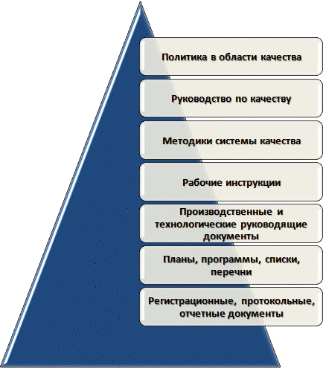
Документы первой категории – это документы, регламентирующие правила и способы осуществления деятельности. Это могут быть: стандарты предприятия, методики выполнения работ, схемы, техпроцессы, рабочие инструкции и т.д.
Документы второй категории – это документы (записи, протоколы), в которых запечатлеваются следы функционирования организации. В частности, в хорошо налаженной "кровеносной" системе документооборота организации должны циркулировать документы, фиксирующие:
ЛИТЕРАТУРА
1. http://www.kpms.ru/Procedury.htm
2. http://www.aup.ru/books/m23/6.htm

Лекция 3
Тема: Система общетехнических стандартов
ПЛАН:
1. Общероссийские классификаторы технико-экономической информации и системы технических стандартов на предприятиях.
2. Система стандартов различного уровня.
ТЕЗИСЫ
На всех этапах развития отечественной стандартизации общетехнические стандарты занимали особое место. В конце 60-х - начале 70-х гг. были сформированы системы и комплексы общетехнических стандартов межотраслевого применения. На Госстандарт была возложена координация работ по стандартизации в отраслях промышленности и разработке единых систем государственных стандартов межотраслевого применения по нормативно-технической, проектно-конструкторской и технологической документации (ГСС, ЕСКД, ЕСТД). С появлением таких систем отечественная стандартизация вышла на новый этап развития, который определялся уже имеющимися достижениями научно-технического прогресса и перспективами его развития. В условиях централизованного управления экономикой эти системы выполняли основополагающую функцию стандартизации, заключающуюся, по сути дела, в создании технического законодательства страны. На их основе развивалась отраслевая стандартизация, они использовались при разработке государственных и отраслевых стандартов на продукцию, методы ее контроля, процессы производства. Эти же системы стандартов применялись предприятиями и организациями промышленности при разработке, производстве, эксплуатации и ремонте техники, ее модернизации.
В начале 80-х гг. в стране функционировали 36 общетехнических систем, состоящих из 2265 стандартов и около 500 руководящих документов. В период с 1985 по 1995 гг. Госстандартом проводилась работа по их упорядочению, рациональному построению, изменению состава и содержания.
Подписав 13 марта 1992 г. Межправительственное Соглашение о проведении согласованной политики в области стандартизации, метрологии и сертификации, государства - участники Содружества Независимых Государств (СНГ) признали межгосударственными стандартами весь массив созданных в СССР государственных стандартов «ГОСТ» (в том числе общетехнические стандарты и комплексы организационно-технических стандартов) как равноправно действующие на территории суверенных государств.
В государственной, а теперь национальной системе стандартизации основополагающие стандарты дифференцированы по двум основным группам: основополагающие организационно-технические и основополагающие общетехнические стандарты (рис.5).

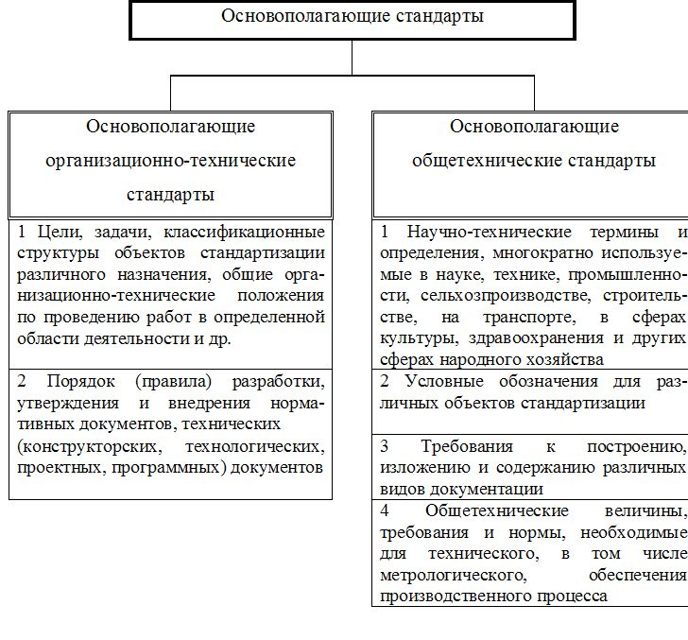

Рис. 5 Основополагающие стандарты
В настоящее время действуют 15 систем и 10 комплексов. 97% стандартов, входящих в общетехнические системы и комплексы, являются межгосударственными. Около 62% стандартов, регламентирующих единые требования к продукции для нужд экономики страны, в том числе и оборонной промышленности, объединены в 9 систем. Из них более 21% стандартов, входящих в общетехнические и организационно-технические системы и комплексы, распространяются непосредственно на продукцию для нужд экономики, около 15% - на продукцию оборонной промышленности.
Каждая система стандартов занимает определенное место в промышленном производстве страны. Основные требования к проведению всего комплекса работ при создании продукции, начиная от проведения прикладных НИР, ОКР, постановки и освоении на производстве и заканчивая работами при обеспечении ее эксплуатации, ремонте и утилизации, устанавливает «Система разработки и постановки продукции на производство» (СРПП), которая определяет этапы и виды работ на всех стадиях жизненного цикла продукции, порядок их проведения и контроля, оформления полученных результатов, а также взаимоотношения участников работ (заказчиков, разработчиков, изготовителей, потребителей).
Стандарты систем СРПП, ССБТ и ГСИ применяются на всех стадиях жизненного цикла продукции. Широкое применение имеют также стандарты систем ССЭТО, ЕСЗКС, ССНТ и неразрушающего контроля.
Стандарты систем ЕСКД и ЕСТД используются при разработке, производстве, поставке, ремонте и эксплуатации продукции, разработке и применении конструкторской и технологической документации. Устанавливая взаимосвязанные единые правила и требования к порядку разработки, оформления и обращения документации, стандарты этих систем позволяют рационально организовать деятельность НИИ, КБ и промышленных предприятий по внедрению автоматизированного проектирования и микрофильмирования, обеспечить производство, эксплуатацию и ремонт, повысить мобилизационную готовность промышленности.
Общероссийские классификаторы технико-экономической и социальной информации - нормативные документы, распределяющие технико-экономическую и социальную информацию в соответствии с ее классификацией (классами, группами, видами и др.) и являющиеся обязательными для применения при создании государственных информационных систем и информационных ресурсов и межведомственном обмене информацией.
Применение классификаторов и систем кодирования обусловлено необходимостью согласованности межведомственного потока информации, для чего в России создана Единая система классификации и кодирования технико-экономической и социальной информации (ЕСКК). ЕСКК содержит такие общероссийские классификаторы как (полный список общероссийские классификаторов в социально-экономической области приведен в приложении 3):
- продукции – ОКП;
- предприятий и организаций – ОКПО;
- услуг населению – ОКУН;
- стандартов – ОКС;
- единиц измерения - ОКЕИ;
- конструкторской документации – ЕСКД;
- видов экономической деятельности - ОКВЭД;
- валют ОКВ и пр.
Разработка общероссийских классификаторов обеспечивается федеральными органами исполнительной власти и осуществляется по согласованию с Минпромэнерго России, Ростехрегулированием, Ростататом и Минэкономразвития России. Принятие классификаторов и введение их в действие осуществляется Федеральным агентством по техническому регулированию и метрологии.
Стандарт - документ, в котором в целях добровольного многократного использования устанавливаются характеристики продукции, правила осуществления и характеристики процессов производства, эксплуатации, хранения, перевозки, реализации и утилизации, выполнения работ или оказания услуг.
До принятия закона "О техническом регулировании" существовала следующая система стандартов разных уровней:
- Межгосударственный стандарт ГОСТ - региональный стандарт, принятый государствами, присоединившимися к соглашению о проведении согласованной политики в области стандартизации, метрологии и сертификации (12 государств бывшего СССР).
- Государственный стандарт Российской Федерации - ГОСТ Р - национальный стандарт, утвержденный Госстандартом России.
- Отраслевой стандарт - ОСТ разрабатывали при отсутствии ГОСТов на объекты стандартизации или при необходимости установления требований, превышающих предъявляемые ГОСТом Р. ОСТы не должны противоречить ГОСТам Р.
- Стандарты научно- технических и инженерных обществ (союзов, ассоциаций и др.) - СТО разрабатывались для динамичного отражения и внедрения в практику результатов фундаментальных исследований.
- Стандарты предприятий - стандарт считался внедренным на предприятии (в организации), если установленные им нормы, показатели и требования применяют в соответствии с областью его распространение и если выпускаемая продукция соответствует всем требованиям этого стандарта.
Требования содержащиеся в ГОСТах, ГОСТах Р и ОСТах являлись обязательными к соблюдению на всей территории страны.
После введения закона "О техническом регулировании" в России разрабатываются стандарты двух видов (применение обоих происходит на добровольной основе):
- национальные стандарты;
- стандарты организаций.
Стандарты организаций - разрабатываются и утверждаются организациями самостоятельно, исходя из необходимости применения этих стандартов для целей стандартизации, совершенствования производства и обеспечения качества продукции, выполнения работ, оказания услуг, а также для распространения и использования полученных в различных областях знаний результатов исследований (испытаний), измерений и разработок.
Национальные стандарты - разрабатываются в порядке, установленном федеральным законом и утверждаются национальным органом по стандартизации.
ЛИТЕРАТУРА
1. Основы стандартизации и сертификации/ Крылова Г.Д.-М.: Юнити-Дана, 2012.-617 с.
2. http://dic.academic.ru/dic.nsf/ruwiki/382347

Лекция 4
Тема: Организация работы по стандартизации. Международная и региональная стандартизация
ПЛАН:
1. Основные термины и определения в области стандартизации..
2. Нормативные документы по стандартизации.
3. Принципы стандартизации.
4. Деятельность международной организации по стандартизации ИСО.
5. Методические основы стандартизации.
ТЕЗИСЫ
Стандартизация (в соответствии с законом «О техническом регулировании») - деятельность по установлению правил и характеристик в целях их добровольного многократного использования, направленная на достижение упорядоченности в сферах производства и обращения продукции и повышение конкурентоспособности продукции, работ или услуг.
Стандартизация осуществляется в целях:
- повышения уровня безопасности жизни и здоровья граждан, имущества физических и юридических лиц, государственного или муниципального имущества, экологической безопасности, безопасности жизни и здоровья животных и растений и содействия соблюдению требований технических регламентов;
- повышения уровня безопасности объектов с учетом риска возникновения чрезвычайных ситуаций природного и техногенного характера;
- обеспечения научно-технического прогресса;
- повышения конкурентоспособности продукции, работ, услуг;
- рационального использования ресурсов;
- технической и информационной совместимости;
- сопоставимости результатов исследований (испытаний) и измерений, технических и экономико-статистических данных;
- взаимозаменяемости продукции.
Стандартизация направлена на достижение оптимальной степени упорядочения в определенной области посредством установления положений для всеобщего и многократного применения в отношении реально существующих или потенциальных задач.
Стандартизация как практическая деятельность заключается в установлении нормативных документов по стандартизации и применению правил, норм и требований, обеспечивающих оптимальное решение повторяющихся задач в сферах общественного производства и социальной жизни.
Стандартизация как система управления практической деятельностью осуществляется в Российской Федерации на основе Государственной системы стандартизации (ГСС), являющейся системой планового управления практической деятельностью по стандартизации. Она опирается на комплекс нормативно-технических документов, устанавливающих взаимоувязанные требования по организации и методике выполнения практических работ по стандартизации.
Стандартизация как наука о методах и средствах стандартизации выявляет, обобщает и формулирует закономерности деятельности по стандартизации в целом и по ее отдельным направлениям. Развитие стандартизации как науки помогает улучшать систему организации этой деятельности и способствует совершенствованию практических работ в этой области.
Объектом стандартизации (по ГОСТу Р 1.0) являются продукция, работа (процесс), услуга, подлежащие или подвергшиеся стандартизации, которые в равной степени относятся к любому материалу, компоненту, оборудованию, системе, их совместимости, правилу, процедуре, функции, методу или деятельности. При этом услуга как объект стандартизации охватывает как услуги для населения, так и производственные услуги для предприятий и организаций.
В процессе стандартизации выделяют два этапа:
- Отбор из совокупности вариантов (решений) оптимального, упорядочение в области оптимального варианта.
2. Придание законной силы найденному решению в целях его дальнейшего многократного использования.
Результатами стандартизации являются нормативные документы (стандарты, технические условия, общероссийские классификаторы технико-экономической и социальной информации), а также эталоны физических величин, знаки, атласы цветов и т.п.
Нормативный документ - это документ, содержащий правила, общие принципы или характеристики, касающиеся различных видов деятельности или их результатов. К нормативным документам стандартизации относятся стандарты, технические условия, правила стандартизации, нормы и рекомендации в области стандартизации, общероссийские классификаторы технико-экономической и социальной информации.
Технические условия (ТУ) – это самый распространенный вид нормативно-технических документов, устанавливающий комплекс требований к продукции конкретных типов, марок, артикулов. Разрабатывается предприятием или другими субъектами хозяйственной деятельности в случае, когда создавать стандарт нецелесообразно. ТУ разрабатываются в более короткие сроки по сравнению со стандартами, что позволяет оперативно наладить выпуск новой продукции.
Разработка нормативных документов стандартизации происходит в соответствии с определенными принципами, которые можно разделить на главные и соподчиненные. К главным принципам стандартизации относят:
- Принцип комплексности осуществления стандартизации.
- Принцип многоступенчатого развития стандартизации.
- Принцип многозвенного развития стандартизации.
- Принцип общей или частной классификации продукции при ее стандартизации.
- Принцип экономичного использования материальных ресурсов.
- Принцип стандартизации технологических требований.
Международная организация по стандартизации (ИСО)
В 1946 г. на заседании Комитета по координации стандартов ООН было решено создать международную организацию по стандартизации (ИСО). Она начала работать в 1947 г. СССР был одним из ее основателей и постоянным членом руководящих органов. Россия, как правопреемник СССР, стала членом этой организации. Штаб-квартира находится в Женеве, рабочие языки – английский, французский, русский.
Деятельность ИСО направлена на содействие развитию стандартизации и смежных видов деятельности с целью обеспечения международного обмена товарами и услугами, а также развития сотрудничества в интеллектуальной, научно-технической и экономической областях.
В состав ИСО входят 120 стран своими национальными организациями по стандартизации. Россию представляет Госстандарт РФ в качестве комитета — члена ИСО. Всего в составе ИСО более 80 комитетов-членов.
Генеральная ассамблея
Совет ИСО
ИНФКО
ПЛАКО
СТАКО
КАСКО
ДЕВКО
КОПОЛКО
РЕМКО
Исполнительное бюро
Центральный секретариат
Технические комитеты
Подкомитеты
Рабочие группы

Рис.6 Организационная структура ИСО
Высшим органом управления является Генеральная ассамблея. В период между сессиями Генеральной ассамблеи работой организации руководит Совет ИСО, в который входят представители национальных организаций по стандартизации.
Совету ИСО подчиняются семь комитетов: СТАКО, ПЛАКО, КАСКО, ДЕФКО, КОПОЛКО и РЕМКО.
СТАКО оказывает методическую и информационную помощь Совету ИСО по принципам и методике разработки международных стандартов.
Гармонизация стандартов – приведение его содержания в соответствие с другим стандартом для обеспечения взаимозаменяемости продукции (услуг), взаимного понимания результатов испытаний и информации, содержащейся в стандартах. В той же степени гармонизация может быть отнесена и к техническим регламентам.
Среди гармонизированных стандартов различают идентичные и унифицированные.
Идентичные стандарты – это гармонизированные стандарты, полностью идентичные оригиналу по содержанию и форме. Часто это перевод международного или регионального стандарта, утвержденного в национальной системе стандартизации.
Унифицированные стандарты - гармонизированные стандарты, идентичные по содержанию, но отличающиеся по форме представления.
В России допускаются следующие варианты применения международных и региональных стандартов:
- принятие аутентичного текст международного стандарта (регионального) в качестве государственного российского нормативного документа (ГОСТ Р) без каких-либо дополнений и изменений. Обозначается так, как принято для отечественного стандарта;
- принятие аутентичного текст международного стандарта (регионального), но с дополнениями, отражающими особенности российских требований к объекту стандартизации. При обозначении к шифру отечественного добавляется номер соответствующего международного (регионального) стандарта.
Методическими основами стандартизации продукции являются: параметрическая стандартизация, унификация, агрегатирование, комплексная стандартизация, опережающая стандартизация
Уровень стандартизации продукции можно оценить с помощью целого ряда показателей, характеризующих важнейшие свойства продукции.
Эффективность работ по унификации характеризуется уровнем унификации изделий, т.е. их насыщенностью унифицированными и стандартными составными частями (деталями, узлами, механизмами). Наиболее часто для расчета используются коэффициенты применяемости и повторяемости.
Коэффициент применяемости (К_{пр}) рассчитывают по количеству типоразмеров, по составным частям изделия или в стоимостном выражении (в %):
- по числу типоразмеров определяют по формуле:
$К_{\text{пр}\text{.}т\text{.}}=\frac{n−n_{0}}{n}\text{100}\text{\%}$, (4.1)
где n – общее число типоразмеров;
n₀ - число оригинальных типоразмеров.
- по составным частям изделия определяют по формуле:
$К_{\text{пр}\text{.}ч\text{.}}=\frac{N−N_{0}}{N}\text{100}\text{\%}$, (4.2)
где N – общее число составных частей изделия;
N₀ - число оригинальных составных частей изделия.
- по стоимостному выражению определяют по формуле:
$К_{\text{пр}\text{.}с\text{.}}=\frac{С−С_{0}}{С}\text{100}\text{\%}$, (4.3)
где С – стоимость общего числа составных частей изделия;
С₀ – стоимость числа оригинальных составных частей изделия.
Коэффициент повторяемости составных частей в общем числе составных частей изделия находится по формуле:
$К_{п}=\frac{N−n}{N−1}\text{100}\text{\%}$ (4.4)
Средняя повторяемость частей в изделии находится следующим образом:

$К_{с\text{.}п\text{.}}=\frac{N}{n}$ (4.5)
ЛИТЕРАТУРА
1. Основы стандартизации и сертификации/ Крылова Г.Д.-М.: Юнити-Дана, 2012.-617 с.
2. http://metro-logiya.ru/index.php?action=full&id=51

Лекция 5
Тема: Основные понятия и определения метрологии
ПЛАН:
1. Основные термины и определения в области метрологии.
2. Понятие «физическая величина». Системы единиц физических величин.
3. Условия обеспечения единства измерений.
ТЕЗИСЫ
Метрология (от греч. «метро» - мера, «логос» - учение) – наука об измерениях, методах и средствах обеспечения их единства, и способах достижения требуемой точности.
Цель метрологии – обеспечение единства и точности измерений реальных тел.
Объекты метрологии – единицы величин, средства измерений, эталоны, методики выполнения измерений.
Задачи метрологии:
- создание общей теории измерений;
- установление единиц физических величин;
- разработка методов и средств измерений, основ обеспечения единства измерений и единообразие средств измерений;
- создание эталонов и образцовых средств измерений, поверка мер и средств измерений.

Метрологию подразделяют на теоретическую, прикладную и законодательную.
Теоретическая метрология занимается вопросами фундаментальных исследований, созданием системы единиц измерений, физических постоянных, разработкой новых методов измерений.
Прикладная (практическая) метрология занимается вопросами практического применения в различных сферах деятельности результатов теоретических исследований в рамках метрологии.
Законодательная метрология включает совокупность взаимообусловленных правил и норм, направленных на обеспечение единства измерений, которые возводятся в ранг правовых положений (уполномоченными на то органами государственной власти), имеют обязательную силу и находятся под контролем государства.
Физическая величина – свойство физического объекта (явления, процесса), которое является общим в качественном отношении для многих физических объектов, отличаясь при этом количественным значением.
Измерение – совокупность операций по применению технического средства, хранящего единицу величины, обеспечивающих нахождение отношения измеряемой величины с ее единицей с явном или неявном виде и получение значения этой величины. Например, прикладывая линейку с делениями к какой-либо детали, сравнивают ее в единицей, хранимой линейкой, и, произведя отсчет, получают значение величины (длины, высоты и других параметров детали).
Измерение является процессом нахождения физической величины опытным путем с помощью средств измерительной техники.
Единство измерений – состояние измерений, при котором их результаты выражены в узаконенных единицах величин, а погрешности измерений не выходят за установленные границы с заданной вероятностью.
Условия обеспечения единства измерений:
1. Представление результатов измерений в узаконенных единицах, которые были бы одними и теми же всюду, где проводятся измерения и используются их результаты. В России, как и в большинстве других стран, узаконенными единицами являются единицы величин Международной системы единиц, принятой Генеральной конференцией по мерам и весам, рекомендованные Международной организацией законодательной метрологии.
2. Погрешность измерений не превышает (с заданной вероятностью) установленных пределов. Погрешности измерений средства измерений указывают в придаваемом к нему техническом документе.
ЛИТЕРАТУРА
1. Метрология, стандартизация и сертификация в машиностроении: учебник для СПО/[С.А.Зайцев, А.Н.Толстов, Д.Д.Грибанов, А.Д.Куранов].-М.:»Академия», 2014.-288 с.
2. http://www.vniims.ru/inst/termin/fizvel.html

Лекция 6
Тема: Метрологические службы, обеспечивающие единство измерений
ПЛАН:
1. Полномочия и задачи Ростехрегулирования.
2. Калибровка и поверка средств измерения.
3. Поверочные схемы.
ТЕЗИСЫ
Федеральное агентство по техническому регулированию и метрологии с целью реализации полномочий в установленной сфере деятельности имеет право:
1. Давать юридическим и физическим лицам разъяснения по вопросам сферы деятельности Агентства;
2. Привлекать для проработки вопросов сферы деятельности Агентства научные и иные организации, ученых и специалистов;
3. Создавать совещательные и экспертные органы (советы, комиссии, группы, коллегии) в установленной сфере деятельности;
4. Осуществлять контроль за деятельностью территориальных органов Агентства и подведомственных организаций.
Федеральное агентство по техническому регулированию и метрологии является федеральным органом исполнительной власти, осуществляющим функции по оказанию государственных услуг, управлению государственным имуществом в сфере технического регулирования и метрологии.
Федеральное агентство по техническому регулированию и метрологии осуществляет свою деятельность непосредственно, через свои территориальные органы и через подведомственные организации во взаимодействии с другими федеральными органами исполнительной власти, органами исполнительной власти субъектов Российской Федерации, органами местного самоуправления, общественными объединениями и иными организациями.
Полномочия
Федеральное агентство по техническому регулированию и метрологии осуществляет следующие полномочия в установленной сфере деятельности:
1. Организует:
1.1. Проведение в установленном порядке испытаний средств измерений в целях утверждения их типа и утверждение типа средств измерений;
1.2. Проведение в установленном порядке поверки средств измерений в Российской Федерации;
1.3. Сбор и обработку информации о случаях причинения вреда вследствие нарушения требований технических регламентов, а также информирование приобретателей, изготовителей и продавцов по вопросам соблюдения требований технических регламентов.
2. Осуществляет:
2.1. Утверждение национальных стандартов;
2.2. Учет национальных стандартов, правил стандартизации, норм и рекомендаций в этой области и обеспечение их доступности заинтересованным лицам;
2.3. Введение в действие общероссийских классификаторов технико-экономической и социальной информации;
2.4. Функции национального органа по стандартизации;
2.5. Контроль и надзор за соблюдением обязательных требований государственных стандартов и технических регламентов;
2.6. Лицензирование деятельности по изготовлению и ремонту средств измерений;
2.7. Функции по государственному метрологическому контролю и надзору;
2.8. Определение общих метрологических требований к средствам, методам и результатам измерений;
2.9. Отнесение в установленном порядке технического устройства к средствам измерений и установление интервалов между поверками средств измерений;
2.10. Межрегиональную и межотраслевую координацию деятельности в области обеспечения единства измерений, координацию проведения работ по аккредитации организаций, осуществляющих деятельность по оценке соответствия, и координацию деятельности по развитию системы кодирования технико-экономической и социальной информации.
Калибровка средств измерений — это совокупность операций, выполняемых с целью определения и подтверждения действительных значений метрологических характеристик и/или пригодности к применению средств измерений, не подлежащих государственному метрологическому контролю и надзору. Под пригодностью средства измерения подразумевается соответствие его метрологических характеристик ранее установленным техническим требованиям, которые могут содержаться в нормативном документе или определяться заказчиком. Вывод о пригодности делает калибровочная лаборатория.
Калибровка заменила ранее существовавшую в нашей стране ведомственную поверку и метрологическую аттестацию средств измерений. В отличие от поверки, которую осуществляют органы государственной метрологической службы, калибровка может проводиться любой метрологической службой (или физическим лицом) при наличии надлежащих условий для квалифицированного выполнения этой работы. Калибровка — добровольная операция и ее может выполнить также и метрологическая служба самого предприятия. Это еще одно отличие от поверки, которая, как уже сказано выше, обязательна и подвергается контролю со стороны органов ГМС.
Для обеспечения правильной передачи размеров единиц измерения от эталона к рабочим средствам измерения составляют поверочные схемы, устанавливающие метрологические соподчинения государственного эталона, разрядных эталонов и рабочих средств измерений.
Поверочные схемы разделяют на государственные и локальные.
ЛИТЕРАТУРА
1. http://www.znaytovar.ru/s/Rostexregulirovanie.html
2. Метрологическое обеспечение производства: учебное пособие/ Ю.М.Правиков, Г.Р.Муслина.-М.:КНОРУС, 2011.-240 с.

Лекция 7
Тема: Технические средства и методы измерений
ПЛАН:
1. Понятие об измерении и контроле. Классификация измерений по видам.
2. Основные методы измерений.
3. Классификация погрешностей измерений.
ТЕЗИСЫ
Средство измерений (СрИзм) - это техническое средство (или комплекс средств), используемое при измерениях и имеющее нормированные метрологические характеристики.
По конструктивному исполнению СрИзм подразделяют на меры, измерительные преобразователи; измерительные приборы, измерительные установки, и системы, измерительные принадлежности.
По метрологическому назначению СрИзм делят на два вида – рабочие средства измерений и эталоны.
Измерение – нахождение значения физической величины опытным путем с помощью специальных технических средств (ГОСТ 16263–70).
Измерения (по видам) классифицируют:
- по характеристике точности – равноточные, неравноточные;
Равноточные измерения – ряд измерений какой-либо величины, выполненных одинаковыми по точности средствами измерений в одних и тех же условиях.
Неравноточные измерения – ряд измерений какой-либо величины, выполненных различными по точности средствами измерений и (или) в разных условиях  
- по числу измерений в серии – однократные, многократные;
- по отношению к изменению измеряемой величины – статические, динамические;
Статическое измерение – измерение физической величины, принимаемой за неизменную на протяжении времени измерения.
Динамическое измерение – измерение физической величины, размер которой изменяется с течением времени.
- по метрологическому назначению – технические, метрологические;
Технические измерения – измерения при помощи рабочих средств измерений с целью контроля параметров изделий, технологических процессов и т. д.
Метрологические измерения – измерения при помощи эталонов и образцовых средств измерений с целью воспроизведения единиц физических величин или передачи их размера рабочим средствам измерений. При поверке.
- по выражению результата – абсолютные, относительные;
Абсолютное измерение – измерение, приводящее к значению измеряемой величины, выраженному в ее единицах. Относительное измерение – измерение отношения величины к одноименной величине, играющей роль единицы.
- по общим приемам получения результатов измерении – прямые, косвенные, совместные, совокупные.
Прямое измерение – измерение, при котором искомое значение величины находят непосредственно по показаниям прибора (измерение микрометром, измерительной линейкой).
Косвенное измерение – измерение, при котором искомое значение величины определяют на основании известной зависимости между этой величиной и величинами, подвергаемыми прямым измерениям.
Совокупные измерения – измерения нескольких однородных величин в различных их сочетаниях, значения которых определяют путем решения системы уравнений.
Совместные измерения – одновременные измерения двух или нескольких неоднородных величин для установления зависимости между ними.
Под методом измерения понимается совокупность используемых измерительных средств и условий их применения.
Различают два основных метода измерений: методом непосредственной оценки; методом сравнения с мерой.
Под погрешностью измерения величиныпонимают отклонение результата измерения от его истинного (действительного) значения, т. е.
А = 1-Х (1), (7.1.)
где А — истинная погрешность измерения; / — результат измерения; X — истинное значение величины.
Согласно РМГ 29-99 под истинным значением физической величиныпонимается такое значение физической величины, которое идеальным образом характеризует ее в количественном и качественном отношениях. Действительное значение физической величины— это значение величины, полученное в результате ее измерения и настолько близкое к истинному значению, что в поставленной задаче может быть использовано вместо него. Результат измерения представляет собой приближенную оценку истинного значения величины.

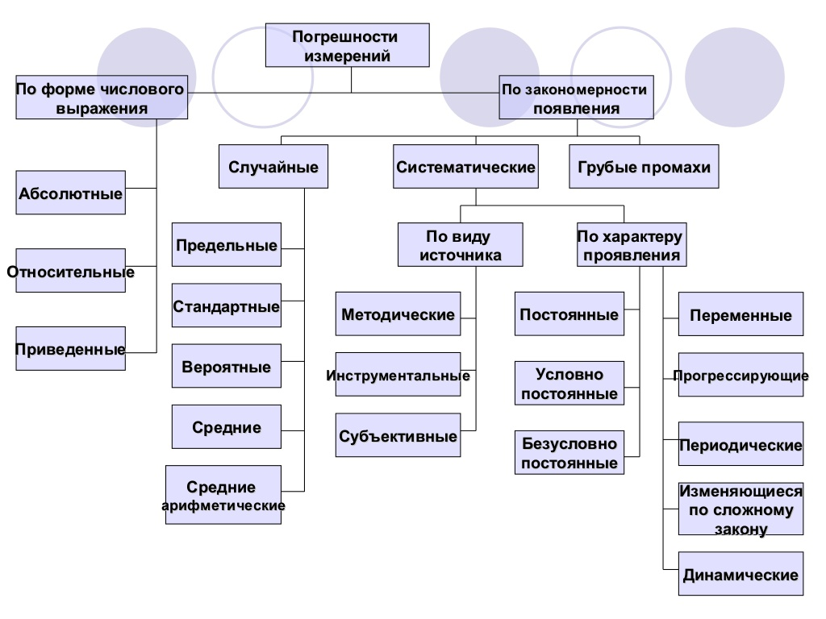
Рисунок 7. Классификация погрешностей
ЛИТЕРАТУРА
1. Метрологическое обеспечение производства: учебное пособие/ Ю.М.Правиков, Г.Р.Муслина.-М.:КНОРУС, 2011.-240 с.

Лекция 8
Тема: Метрологическое обеспечение производства
ПЛАН:
1. Понятие «Метрологическое обеспечение производства». Объекты.
2. Системы метрологического обеспечения производства.
ТЕЗИСЫ
Согласно ГОСТ 1.25–76 «Государственная система стандартизации. Метрологическое обеспечение. Основные положения» под метрологическим обеспечением (МО) понимается установление и применение научных и организационных основ, технических средств, правил и норм, необходимых для достижения единства измерений (результаты измерений должны быть выражены в узаконенных единицах величин) и требуемой точности измерений (погрешность измерений не должна выходить за установленные границы).
Понятие МЕТРОЛОГИЧЕСКОЕ ОБЕСПЕЧЕНИЕ применяется, как правило, по отношению к измерениям в целом. В то же время допускается использование термина МО технологического процесса, подразумевая при этом МО измерений в данном процессе, производстве, организации. Объектом МО являются все стадии жизненного цикла (ЖЦ) изделия (продукции) или услуги.
Метрологическое обеспечение имеет четыре основы: научную, нормативную, техническую и организационную.

Рисунок 8.Структура метрологического обеспечения
ЛИТЕРАТУРА
- http://www.vniims.ru/db.html?template=vniims_poverkasi
- Метрологическое обеспечение производства: учебное пособие/ Ю.М.Правиков, Г.Р.Муслина.-М.:КНОРУС, 2011.-240 с.

Лекция 9. Основные термины и определения в области сертификации
ПЛАН:
1. Цели и задачи подтверждения соответствия.
2. Системы сертификации и подтверждения соответствия.
3. Знаки соответствия, применяемые в системе ГОСТ Р.
ТЕЗИСЫ
Сертификация – это процедура подтверждения третьей независимой стороной, т.е. организацией, не зависящей от заинтересованных сторон (изготовителей, исполнителей, продавцов и потребителей), соответствия должным образом идентифицированной продукции, процесса или услуги конкретному стандарту или другому нормативному документу. Сертификация в переводе с латинского означает «сделано, верно».
Цель сертификации – защита потребителей от получения некачественной продукции или услуги.
Объекты сертификации – продукция, услуги, системы качества, персонал, рабочие места и пр.
Сертификация является одним из видов деятельности по оценке соответствия.
Оценка соответствия – прямое или косвенное определение соблюдения требований, предъявляемых объекту.
Подтверждение соответствия – документальное удостоверение соответствия продукции (услуги), процессов производства, эксплуатации, хранения, перевозки, реализации, утилизации и пр., положениям стандартов или условиям договора.
Цели подтверждения соответствия:
- удостоверение соответствия продукции и процессов ЖЦП, работ и услуг (или иных объектов) техническими регламентам, стандартам, условиям договоров;
- повышение конкурентоспособности продукции, работ, услуг на российском и международном рынках;
- содействие приобретателями в компетентном выборе продукции, работ, услуг;
- создание условий для обеспечения свободного перемещения товаров по территории РФ, а также осуществления международной торговли.
Обязательная сертификация распространяется на продукцию и услуги, от которых зависят здоровье и жизнь потребителя, а также безопасность его имущества и окружающей среды.
Номенклатура продукции и услуг, подлежащих обязательной сертификации в России, определяется Госстандартом РФ в соответствии с законом «О защите прав потребителей» и включает в себя более 100 групп продукции и услуг.

Добровольная сертификация
Проводится в соответствии с Законом РФ «О сертификации продукции и услуг» по инициативе заявителей (изготовителей, продавцов, исполнителей) в целях подтверждения соответствия продукции (услуг) требованиям стандартов, технических условий, рецептур и других документов, определяемых заявителем.
Добровольная сертификация проводится на условиях договора между заявителями и органом по сертификации. Добровольная сертификация продукции, подлежащей обязательной сертификации, не может заменить обязательную сертификацию такой продукции.
Номенклатура товаров, подлежащих обязательной сертификации, утверждается Правительством РФ и периодически обновляется.
Декларирование соответствия (самосертификация) заключается в том, что изготовитель сам, без участия сторонних организаций гарантирует потребителю (заказчику) соответствие качества выпускаемой продукции его требованиям и заявляет об этом специальным документом (декларацией о соответствии) или знаком соответствия.
Декларация о соответствии (заявление-декларация) - документ, удостоверяющий соответствие выпускаемой в обращение продукции требованиям технических регламентов и иных нормативных документов.
То есть посредством данного документа предприятие заявляет, что производимая продукция или выполняемые работы и оказываемые услуги соответствуют установленным требованиям.
Знак соответствия – обозначение, служащее для информирования приобретателей о соответствии объекта сертификации требованиям системы добровольной сертификации или национальному стандарту. Каждая система сертификации имеет соответствующие знаки соответствия.
Знаки соответствия, применяемые в системе ГОСт Р показаны на рисунке 3.1. Они состоят из большой буквы «С» (стандарт) - скобы, символизирующей измерения, малой буквы «т» (вторая буква в слове «стандарт» и первая в слове «товар») и буквы «Р» (российская принадлежность).

Рис.8 Знаки соответствия системы ГОСТ Р:
а – знак соответствия продукции при обязательной сертификации (нулями показано место нанесения кода организации, выдавшей сертификат соответствия и лицензию на применение знака); б - для систем качества (ставится только на сертификате); в – для услуг; г – применяемый при добровольной сертификации

На рисунке 9 показаны знаки, применяемые в других российских системах сертификации.
Рис. 9 Знаки соответствия, применяемые в системах обязательной сертификации отдельных федеральных органов исполнительной власти России: а – противопожарной службы; б – уполномоченного органа в области экологии; в – по требованиям безопасности информации средств защиты информации; г – службы Морского флота при сертификации морских гражданских судов
Знак обращения на рынке - обозначение, служащее для информирования приобретателей о соответствии выпускаемой в обращение продукции требованиям технических регламентов.

Рис.10 Варианты знака обращения на рынке
Знак обращения на рынке представляет собой сочетание букв «Т» (с точкой над ней) и «Р», вписанных в букву «С», стилизованную под измерительную скобу, имеющую одинаковые ширину и высоту. Изображение знака должно быть одноцветным и контрастировать с цветом поверхности, на которую он нанесен (рис. 3.3).
Сертификат соответствия (сертификат от латинского "certim" – верно и "facere" – делать) - документ, подтверждающий соответствие продукции требованиям качества и безопасности, установленными для нее действующими нормативными документами и правилами (техническими регламентами, ГОСТами, ГОСТами Р, ГОСТами Р МЭК, ТУ и пр.). Данный документ также иногда называют сертификатом качества, сертификатом безопасности, таможенным сертификатом и т.д. Бланк сертификата соответствия при проведении обязательной сертификации в системе ГОСТ Р приведен в приложении 1.
Основанием для выдачи сертификата соответствия служит протокол испытаний продукции, которые проводят аккредитованные лаборатории.
ЛИТЕРАТУРА
1. Метрология, стандартизация и сертификация в машиностроении: учебник для СПО/[С.А.Зайцев, А.Н.Толстов, Д.Д.Грибанов, А.Д.Куранов].-М.:»Академия», 2014.-288 с.

Лекция 10. Организационная структура сертификации
ПЛАН:
1. Порядок проведения сертификации продукции. Последовательность проведения сертификации.
2. Схемы сертификации продукции.
ТЕЗИСЫ
Для проверки соответствия поставляемой и производимой продукции определенным требованиям используются организационно-технические процедуры, формы и методы для контроля, диагностирования, анализа причин брака, отказов, рекламаций и др. несоответствий.
Эти процедуры могут выполняться поставщиком продукции или по его заказу — третьей стороной. Поэтому у потребителя могут возникнуть сомнения в объективности предоставленной ему информации
Сертификация продукции может осуществляться на соответствие национальным стандартам, стандартам организаций, условиям договоров.
Сертификация продукции включает следующие основные этапы:
- подача заявки на сертификацию продукции;
- представление заявителем необходимых документов: свидетельство о регистрации юридического лица, нормативный документ на продукцию (технические условия, ГОСТ и др.), а также документы, подтверждающие безопасность продукции (санитарно-эпидемиологические заключения, сертификаты и другие документы, наличие которых в соответствии с установленными требованиями является обязательным);
- заключение договора с заявителем на проведение сертификации продукции;
- отбор и идентификация образцов продукции органом по сертификации;
- сертификационные испытания продукции;
- оценка производства (если это предусмотрено схемой сертификации);
- оформление и выдача заявителю сертификата соответствия и разрешения на применение Знака соответствия;
- инспекционный контроль (если это предусмотрено схемой сертификации).

Срок действия сертификатов соответствия:
серийно изготавливаемой продукции - до 3-4 лет;
партии продукции - до 1 года.
Схема сертификации – схема, определенная совокупностью действий, официально принимаемая в качестве доказательства соответствия продукции заданным требованиям.

Схемы сертификации продукции
Номер схемы | Испытание в аккредитованных испытательных лабораториях и другие способы доказательства соответствия | Проверка производства (системы качества) | Инспекционный контроль сертифицированной продукции (системы качества, производства)
1 | 2 | 3 | 4
1 | Испытание типа | - | -
1а | Испытание типа | Анализ состояния производства | -
2 | Испытание типа | - | Испытание образцов, взятых у продавца
2а | Испытание типа | Анализ состояния производства | Испытание образцов, взятых у продавца. Анализ состояния производства
3 | Испытание типа | - | Испытания образцов, взятых у изготовителя
3а | Испытание типа | Анализ состояния производства | Испытание образцов, взятых у продавца. Анализ состояния производства
4 | Испытание типа | - | Испытание образцов, взятых у продавца. Испытания образцов, взятых у изготовителя.
4а | Испытание типа | Анализ состояния производства | Испытание образцов, взятых у продавца. Испытания образцов, взятых у изготовителя. Анализ состояния производства
5 | Испытание типа | Сертификация производства или сертификация системы качества | Контроль сертифицированной системы качества (производства). Испытание образцов, взятых у продавца и (или) у изготовителя
6 | Рассмотрение заявки-декларации (с прилагаемыми документами) | Сертификация системы качества | Контроль сертифицированной системы качества
7 | Испытание партии | - | -
8 | Испытание каждого образца | - | -
9 | Рассмотрение заявки-декларации (с прилагаемыми документами) | - | -
9а | Рассмотрение заявки-декларации (с прилагаемыми документами) | Анализ состояния производства | -
10 | Рассмотрение заявки-декларации (с прилагаемыми документами) | - | Испытания образцов, взятых у изготовителя и у продавца
10а | Рассмотрение заявки-декларации (с прилагаемыми документами) | Анализ состояния производства | Испытания образцов, взятых у изготовителя и у продавца. Анализ состояния производства
Из таблицы видно, что в качестве способов доказательства используют:
1) испытание, 2) проверку производства, 3) инспекционный контроль, 4) рассмотрение заявки-декларации (с прилагаемыми документами).
ЛИТЕРАТУРА
1. . Метрология, стандартизация и сертификация в машиностроении: учебник для СПО/[С.А.Зайцев, А.Н.Толстов, Д.Д.Грибанов, А.Д.Куранов].-М.:»Академия», 2014.-288 с.
2. http://standartm.ru/info/sxemy-sertifikacii.html
3. http://www.gostest.com/skhema-sertifikacii.html

Лекция 11. Аккредитация
ПЛАН:
1. Основные принципы осуществления аккредитации органов по сертификации и испытательных лабораторий (центров).
2. Порядок аккредитации испытательных лабораторий.
ТЕЗИСЫ
Аккредитация органов по сертификации и испытательных лабораторий (центров) осуществляется в целях:
подтверждения компетентности органов по сертификации и испытательных лабораторий (центров), выполняющих работы по подтверждению соответствия;
обеспечения доверия изготовителей, продавцов и приобретателей к деятельности органов по сертификации и аккредитованных испытательных лабораторий (центров);
создания условий для признания результатов деятельности органов по сертификации и аккредитованных испытательных лабораторий (центров).
2. Аккредитация органов по сертификации и испытательных лабораторий (центров), выполняющих работы по подтверждению соответствия, осуществляется на основе принципов:
добровольности;
открытости и доступности правил аккредитации;
компетентности и независимости органов, осуществляющих аккредитацию;
недопустимости ограничения конкуренции и создания препятствий пользованию услугами органов по сертификации и аккредитованных испытательных лабораторий (центров);
обеспечения равных условий лицам, претендующим на получение аккредитации;
недопустимости совмещения полномочий на аккредитацию и подтверждение соответствия;
недопустимости установления пределов действия документов об аккредитации на отдельных территориях.
3. Аккредитация органов по сертификации и испытательных лабораторий (центров), выполняющих работы по подтверждению соответствия, осуществляется в порядке, установленном Правительством Российской Федерации.
По закону «О техническом регулировании» аккредитация органов по сертификации и испытательных лабораторий (центров) осуществляется в целях:
- подтверждения компетентности органов по сертификации и испытательных лабораторий (центров), выполняющих работы по подтверждению соответствия;
- обеспечения доверия изготовителей, продавцов о приобретателей к деятельности органов по сертификации и аккредитованных испытательных лабораторий (центров);
- создания условий для признания результатов деятельности органов по сертификации и аккредитованных испытательных лабораторий (центров).
Аккредитация этих органов осуществляется на основе принципов:
- добровольности;
- открытости и доступности правил аккредитации;
- компетентности и независимости органов, осуществляющих аккредитацию;
- недопустимости ограничения конкуренции и создания препятствий пользованию услугами органов по сертификации и аккредитованных испытательных лабораторий (центров);
- обеспечение равных условий лицам, претендующим на получение аккредитации;
- недопустимости совмещения полномочий по аккредитации и подтверждение соответствия;
ЛИТЕРАТУРА
1. http://protos.su/akkreditaciya-i-attestaciya-laboratoriy/
2. http://www.unitest-garant.ru/our-services/accreditation-of-laboratories/

Приложение 1

Форма сертификата соответствия ГОСТ Р

